**第五章 触发器**

1、在下图所示的触发器电路中，能实现 $Q^{n+1}=\overline{Q^{n}}$ 的有（ ）。

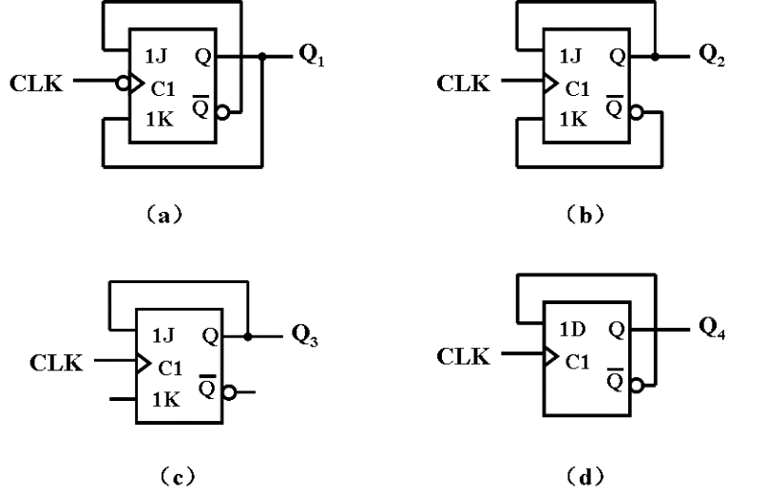

2、边沿JK触发器的 $J=1$、 $K=1$，若输入时钟脉冲CP的频率为 $100kHz$，则该JK触发器 $Q$ 端输出脉冲的频率为（ ）。

（a） $100kHz$（b） $200kHz$（c） $50kHz$（d） $10kHz$

3、若JK触发器的现态 $Q^{n}=1$，要求次态 $Q^{n+1}=0$，则应使（ ）。

（a） $J=1$、 $K=×$（b） $J=×$、 $K=1$

（c） $J=0$、 $K=×$（d） $J=1$、 $K=1$

4、为使D触发器按规律变化，输入端D应接（ ）。

（a）0 （b）1 （c） （d）

5、若用JK触发器实现特征方程，则驱动方程应为（ ）。

（a）、 （b）、

（c）、 （d）、

6、设图1中所有触发器的初始状态皆为0，找出图中触发器在时钟信号作用下，输出电压波形恒为0的是（ ）图。

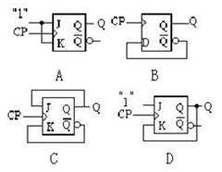

7、若用JK触发器来实现特性方程，则JK端的方程应为（ ）。

A、 B、

C、 D、

8、电路如下图所示，的电路为（ ）。



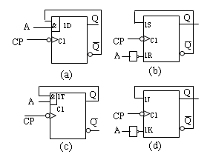

9、已知某触发器的特性表如下表1（A、B为触发器的输入），其输出信号的逻辑表达式为（ ）。

1. Qn+1 ＝A B、 C、 D、Qn+1＝ B

表1

|  |  |  |  |
| --- | --- | --- | --- |
| A | B | Qn+1 | 说明 |
| 0 | 0 | Qn | 保持 |
| 0 | 1 | 0 | 置0 |
| 1 | 0 | 1 | 置1 |
| 1 | 1 | Qn | 翻转 |

10、边沿JK触发器电路如图1.2(a)所示，初态为0，已知CP、A、B和的波形，请判断Q的波形，它为(A)、(B)、(C)、(D)中的（ ）。



如果是主从式JK触发器则是（ ）。

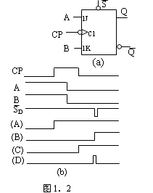

11、T触发器中，当T=1时，触发器实现（ ）功能。

A、置1 B、置0 C、翻转 D、保持

12、由与非门组成的基本RS触发器不允许输入的变量组合为（ ）。

A、00 B、01 C、10 D、11

13、按触发器触发方式的不同，双稳态触发器可分为（ ）。

A、高电平触发和低电平触发 B、上升沿触发和下降沿触发

C、电平触发或边沿触发 D、输入触发或时钟触发

一、请将触发器转换成触发器，写出转换方程并在下图上实现。

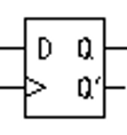

二、请将触发器转换成触发器，写出转换方程并在下图上实现。

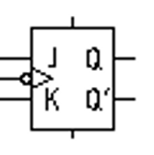

三、已知主从RS触发器的逻辑符号和CLK、S、R端的波形如下图所示，试画出Q端对应的波形（设触发器的初始状态为0）。

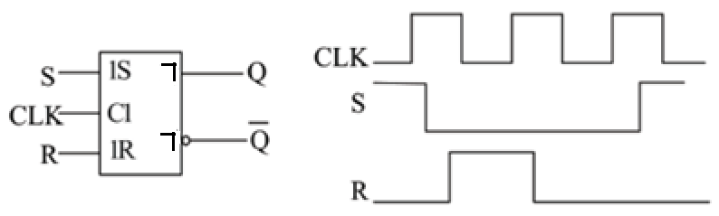

四、在下图（a）所示的电路中，已知输入端A、B的波形如下图（b）所示，试画出触发器输出端 $Q_{1}$ 和 $Q_{2}$ 的波形。假设各触发器的初态均为0。

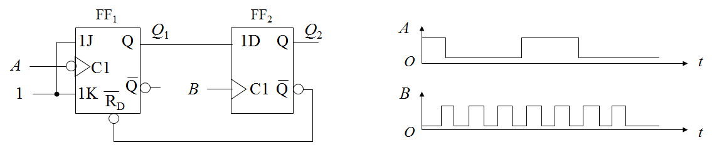

（a） （b）

五、主从JK触发器各输入端的波形如下图所示，试分别画出其输出端主和的波形。

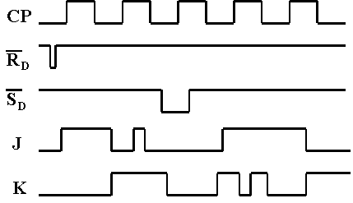

六、已知电路和时钟CP及输入信号M 的波形如图 所示，试画出输出端Q1、Q2 的波形。假设各触发器初态均为1。

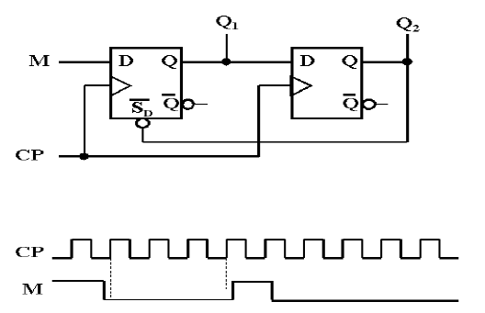

七、三种不同类型触发器皆采用同一时钟信号与输入信号，如下图所示。分别画出同步式、边沿式及主从式的波形（10分）。

